КОМЕНТАРІ ДО ЗАВДАНЬ
- клас

І. Тестові завдання з вибором однієї правильної відповіді (10 балів).
За кожну правильну відповідь – 1 бал.
1. В якому році відбувся похід Данила Романовича, описаний у цьому уривку з історичного джерела: «…Данило сказав: “Не гожим э держати отчину нашу крижевникам-тамплієрам [рицарям-хрестоносцям]”. І пішли вони на них з великою силою, узяли город [Дорогичин] місяця березня, і старійшину [магістра] їхнього Брауна схопили, і воїнів захопили, і вернулись обидва у Володимир…»?
А. 1250 р.
Б. 1238 р.
В. 1253 р.
Г. 1241 р.
2. За правління якого князя відбулася подія, описана в уривку з історичного джерела:
«І за цим священним правилом – єпископи поставили Іларіона, русина, митрополитом Києва і всієї землі Руської…»?
А. Ігоря Святославовича.
Б. Святослава Ярославича.
В. Володимира Святославича.
Г. Ярослава Володимировича.
3. Вкажіть письменника, вченого-філолога, церковного діяча, людини всебічної європейської освіти, яку він отримав в Острозькій академії та західних університетах. Викладав у Київській братській школі, був одним з перших її ректорів. Автор полемічного твору «Тренос», «Граматики слов’янської».
А. Мелентій Смотрицький.
Б. Захар Копистенський.
В. Стефан Зизанія.
Г. Іван Вишенський.
4. Затвердження в 1570-х роках урядом Речі Посполитої створення реєстрового війська стало політичним і правовим актом …
А. Завершення польсько-українського протистояння.
Б. Припинення масового покозачення селян і міщан.
В. Визнання козацтва новим соціальним станом.
Г. Об’єднання інтересів польської шляхти і козацтва.
5. Які термін необхідно використовувати для характеристики суспільного устрою Русі-України (Київської держави) ХІ – ХІІ ст.?
А. Баскак.
Б. Клейноди.
В. Шляхта.
Г. Смерди.
6. Оберіть факт із біографії Володимира Всеволодовича (Мономаха).
А. Учасник Любецького з’їзду.
Б. Встановив Київську митрополію Константинопольського патріархату.
В. Першим із руських князів почав карбувати власну золоту монету.
Г. Започаткував укладання першого писаного зводу законів – «Руської правди».
7. Які терміни треба використати для характеристики державного устрою Кримського ханства?
А. Диван.
Б. Сейм.
В. Факторія.
Г. Мечеть.
8. Вкажіть один із наслідків укладання Люблінської унії.
А. Поширення правових норм Другого Литовського статуту на українські землі.
Б. Поширення європейських культурних впливів на українські землі.
В. Зміна соціальної структури населення на українських землях.
Г. За панами закріпилося право суду над селянами.
9. Вкажіть одну з основних характерних рис мануфактури.
А. Працюють наймані робітники.
Б. Використовуються машини при виробництві товарів.
В. Всі операції виконуються від початку і до кінця одним і тим же робітником.
Г. Вся продукція виготовлялась на замовлення.
10. Оберіть правильне твердження.
А. Геліоцентричну систему будови світу обґрунтував Леонардо да Вінчі.
Б. Селянська війна в Німеччині почалася в 1494 р.
В. Гугеноти у Франції були противниками посилення королівської влади.
Г. Виступ Мартіна Лютера з «95 тезами» проти індульгенції відбувся в 1521 р.

Завдання II (10 балів). Розкрийтe змiст пoнять: «фільварок», «хрестові походи», «археологічна культура», «фреска», «фетишизм».
За кожне правильне визначення поняття – 2 бали (0 балів – відсутність відповіді, 1 бал – частковість відповіді, 2 бали – повнота відповіді). Разом – 10 балів.

Завдання ІІІ (12 балів). Запишіть головні причини і основні наслідки вказаних історичних подій/процесів.

Причини | Подія | Наслідки
Внаслідок розвитку виробництва, розширення торгівлі зросли потреби в золоті та сріблі, яких не вистачало в Європі, пошуки їх європейцями.  Труднощі в торгівлі зі східними країнами після загарбання турками Константинополя. | Великі географічні відкриття | Відкрито нові землі та материки. Встановилися економічні й торговельні зв’язки між віддаленими материками й країнами. Почала розвиватися світова торгівля. Виникли нові центри світової торгівлі. «Революція цін». Розвиток капіталізму в Європі. Почалися колоніальні загарбання і створення колоніальної системи. В Європі з’явилися нові рослини та тварини.
Необхідність уніфікації права, потреба в закріпленні соціальних та політичних змін після унії, а також бажання захистити політичну самостійність Великого князівства Литовського. | Третій Литовський статут | Детальна регламентація судочинства, закріпачення селян, закріплення втрати залежними селянами прав і особистої свободи, посилення прав шляхти та встановлення привілеїв для місцевих жителів.
Необхідність впорядкувати земельні відносини та збільшити доходи держави шляхом уніфікації оподаткування та встановлення панщини. Причинами реформи було бажання короля збільшити свої прибутки, покращити ефективність господарства та створити фільварки. | «Устава на волоки» | Посилення феодальної експлуатації. Погіршення становища селян. Занепад сільських громад.Створення земельного кадастру. Перехід до трипільної системи.
За кожне правильне визначення причин події – 2 бали (0 балів – відсутність відповіді, 1 бал – частковість відповіді, 2 бали – повнота відповіді). Разом – 6 балів.
За кожне правильне визначення наслідків події – 2 бали (0 балів – відсутність відповіді, 1 бал – частковість відповіді, 2 бали – повнота відповіді). Разом – 6 балів.

Завдання ІV (8 балів). Назвіть та розташуйте у хронологічній послідовності наступні історико-культурні пам’ятки.
А | Б | В | Г
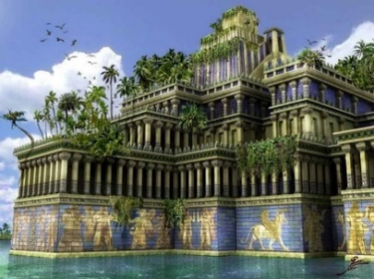 | 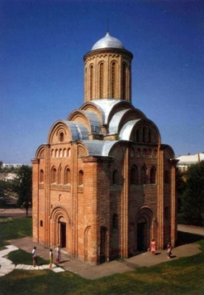 | 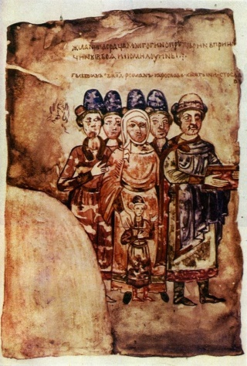 | 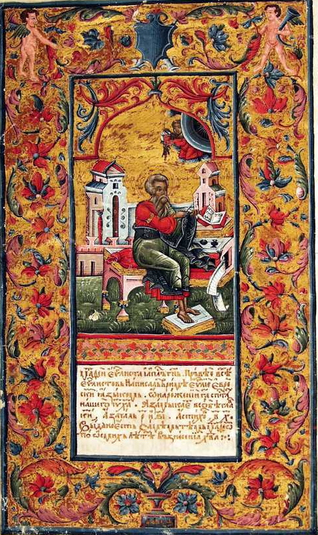

1- А Висячі сади Семіраміди 600 р. до н.е.
2- В Ізборник Святослава 1073 р.;
3- Б П’ятницька церква в м. Чернігів – кінець ХІІ – початок ХІІІ ст.
4-Г Мініатюра Пересопницького Євангелія – 1556–1561 рр.
За кожну правильну назву історико-культурної пам’ятки - 1 бал. Разом - 4 бали.
Кожне правильне розташування в хронологічній послідовністі історико-культурної пам’ятки - 1 бал. Разом – 4 бали.

Завдання V (10 балів). На ілюстрaціях зображeні визначнi історичнi пoстаті. Нaзвіть їх. Коротко схарактеризуйте їхню діяльність.

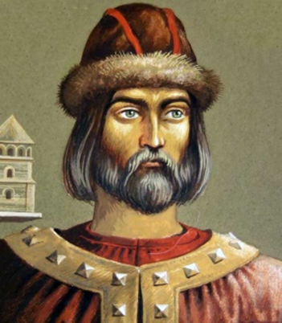 | 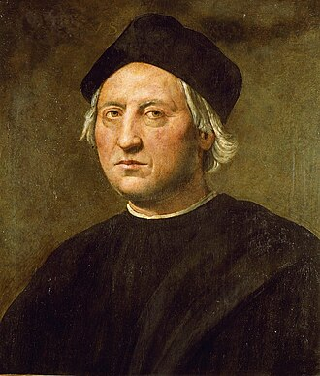
А | Б

А Ярослав Мудрий
Б Христофор Колумб

Кожна правильно визначена історична постать – 1 бал. Разом – 2 бали.
Характеристика діяльності кожної історичної постаті – 4 бали (0 балів – відсутність відповіді, 2 бали – частковість відповіді, 4 бали – повнота відповіді). Разом – 8 балів.

Завдання VІ (10 балів). Прочитайте уривок із історичного джерела та дайте відповіді на питання.

«…Перш за все не забувайте убогих, а яко можете, по силі годуйте їх і подавайте сиротам. І вдову захистіть, не дайте сильним губити людину. Хто б то не був, правий чи винний перед вами, не вбивайте і не веліть убивати його; якщо і завинив хто в смерті, не губіть християнської душі. Якщо ж вам доведеться цілувати хрест перед братами своїми або перед будь-ким, то перше спитайте свого серця, на чому ви зможете стояти твердо, і тільки тоді цілуйте. А поклявшись, не переступайте клятви, бо загубите душу свою. Ніколи не майте гордощів у своєму серці і в розумі, а скажіть: сьогодні живий, а завтра помру; смертні ми…».

- Назвіть документ (1 бал) та вкажіть його автора (1 бал).
- З якою метою написано документ? (2 бали)
- Коротко опишіть політичне становище держави періоду, в якому був створений документ (6 балів).

«Повчання дітям» Володимира Мономаха, 1117 р.

